Rallly – Aplikacja na licencji typu open-source, która służy do planowania spotkań

Scenariusz testowy

Nazwa scenariusza: Umówienie przez użytkowników wspólnego terminu spotkania
Opis: Na podstawie wyborów dokonywanych przez trzech użytkowników zostaje sprawdzona funkcjonalność umawiania wspólnego terminu na podstawie podjętych decyzji
Cel: Sprawdzenie działania funkcjonalności umawiania wspólnego terminu spotkania dla wszystkich użytkowników
Czynności przygotowawcze:
- Każdy użytkownik posiada konto
- Każdy użytkownik ma dostęp do Internetu
- Każdy użytkownik wchodzi na stronę https://rallly.co/pl
- Każdy użytkownik loguje się do konta poprawnymi danymi

Przypadki testowe:
PT001 – Stworzenie przez użytkownika Iwona3 ankiety dotyczącej wyboru terminu spotkania
PT002 – Użytkownik Iwona3 (twórca ankiety) wybiera terminy spotkania
PT003 – Użytkownik Iwona2 wybiera terminy spotkania
PT004 – Użytkownik Iwona1 wybiera terminy spotkania
PT005 – Tworzenie komentarza do ankiety

ID: PT001
Tytuł: Stworzenie przez użytkownika Iwona3 ankiety dotyczącej wyboru terminu spotkania
Warunki wstępne: Użytkownik Iwona3 jest poprawnie zalogowany do konta
Dane wejściowe: Informacje na temat organizowanego wydarzenia (tytuł, powód spotkania, miejsce, opis wydarzenia)
Warunek końcowy: Stworzenie wydarzenia
Kroki do wykonania:
- Po zalogowaniu do strony kliknij „Stwórz”
- W pole „Tytuł” wpisz Miesięczne spotkanie
- W pole „Lokalizacja” wpisz Gdańsk, Biuro - siedziba firmy, pokój 309
- W pole „Opis” wpisz Cześć załogo! Spotykamy się aby przeanalizować przyczyny problemów, które napotkaliśmy w zeszłym miesiącu oraz ustalić działania naprawcze. Wybierzcie terminy które Wam pasują.
- W kalendarzu na tarczy „maj 2025” kliknij:19, 21, 26, 28
- Przesuń suwak oznaczający opcje „Podaj czas” na włączony
- Dzień 19 maja ustaw na 12:00 - 13:00
- Dzień 21 maja ustaw na 10:30 – 11:30
- Dzień 26 maja ustaw na 12:00 - 13:00
- Dzień 28 maja ustaw na 10:30 – 11:30
- Kliknij „Utwórz ankietę”
Oczekiwane zachowanie: Wygenerowany link z zaproszeniem do udziału w ankiecie

ID: PT002
Tytuł: PT002 – Użytkownik Iwona3 (twórca ankiety) wybiera terminy spotkania
Warunki wstępne: Użytkownik Iwona3 jest poprawnie zalogowany do konta
Dane wejściowe: Wygenerowany link do ustalenia spotkania
Warunek końcowy: Terminy wybrane przez użytkownika wyświetlają się w tabeli
Kroki do wykonania:
- Wejdź w dedykowany link: https://app.rallly.co/invite/djSQYsSNEn2F
- Zaznacz opcję 19 maja na „tak”
- Zaznacz opcję 21 maja na „tak”
- Zaznacz opcję 26 maja na „tak”
- Zaznacz opcję 28 maja na „tak”
- Kliknij „Kontynuuj”
- Na okienku wyświetlającym dane użytkownika i wybory kliknij „Zatwierdź”
Oczekiwane zachowanie: Odpowiedzi użytkownika Iwona3 wyświetliły się w tabeli

ID: PT003
Tytuł: PT002 – Użytkownik Iwona2 wybiera terminy spotkania
Warunki wstępne: Użytkownik Iwona2 jest poprawnie zalogowany do konta
Dane wejściowe: Wygenerowany link do ustalenia spotkania
Warunek końcowy: Terminy wybrane przez użytkownika wyświetlają się w tabeli
Kroki do wykonania:
- Wejdź w dedykowany link: https://app.rallly.co/invite/djSQYsSNEn2F
- Zaznacz opcję 21 maja na „tak”
- Zaznacz opcję 28 maja na „w razie potrzeby”
- Kliknij „Kontynuuj”
- Na okienku wyświetlającym dane użytkownika i wybory kliknij „Zatwierdź”
Oczekiwane zachowanie: Odpowiedzi użytkownika Iwona2 wyświetliły się w tabeli

ID: PT004
Tytuł: PT002 – Użytkownik Iwona1 wybiera terminy spotkania
Warunki wstępne: Użytkownik Iwona1 jest poprawnie zalogowany do konta
Dane wejściowe: Wygenerowany link do ustalenia spotkania
Warunek końcowy: Terminy wybrane przez użytkownika wyświetlają się w tabeli
Kroki do wykonania:
- Wejdź w dedykowany link: https://app.rallly.co/invite/djSQYsSNEn2F
- Zaznacz opcję 19 maja na „tak”
- Zaznacz opcję 21 maja na „w razie potrzeby”
- Kliknij „Kontynuuj”
- Na okienku wyświetlającym dane użytkownika i wybory kliknij „Zatwierdź”
Oczekiwane zachowanie: Odpowiedzi użytkownika Iwona1 wyświetliły się w tabeli

*Na potrzeby portfolio i łatwiejszego zaznajomienia się z testowanym produktem dla osób odwiedzających zamieszczam zrzut ekranu obrazujący sytuację po wykonaniu powyższych przypadków testowych

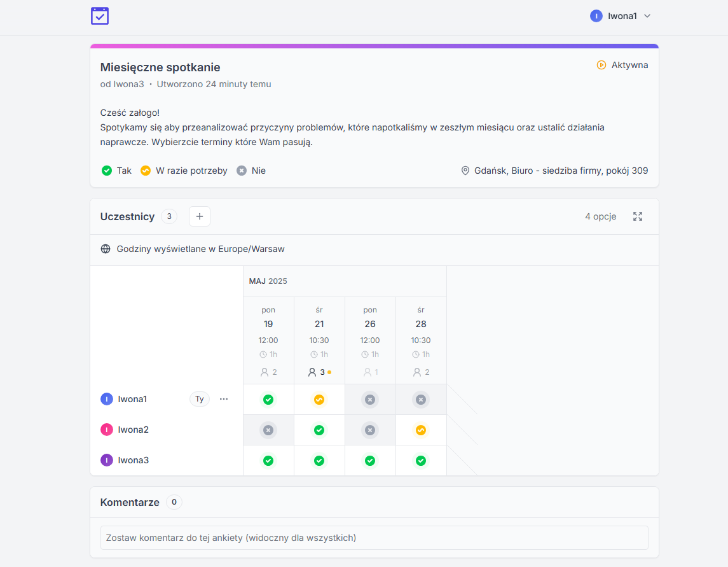

ID: PT005
Tytuł: Tworzenie komentarza do ankiety
Warunki wstępne: Użytkownik Iwona3 jest poprawnie zalogowany
Dane wejściowe: Komentarz
Warunek końcowy: Komentarz wyświetla się w widoku ankiety
Kroki do wykonania:
- Wejdź w dedykowany link: https://app.rallly.co/invite/djSQYsSNEn2F
- W sekcji „Zostaw komentarz do tej ankiety” wpisz Drodzy! Dziękuję Wam za sprawne przeprowadzenie ankiety. Termin spotkania ustalam na dzień 21.05.25 godz. 10:30. Do zobaczenia w biurze!
- Kliknij przycisk „Dodaj komentarz”
Oczekiwane zachowanie: Komentarz wyświetla się pod ankietą

